Контрольная работа №1.(10 баллов). Даны две проекции детали, спереди и сверху. По имеющимся проекциям построить твёрдотельную модель. Создать чертёж модели - три проекции плюс изометрия. Лист А4, формат - ГОСТ. Проставить необходимые размеры. Распечатать.

КР1. Построить трёхмерную модель. Сохранить в электронном виде. Создать чертёж, три проекции плюс изометрия. Проставить размеры. Распечатать.

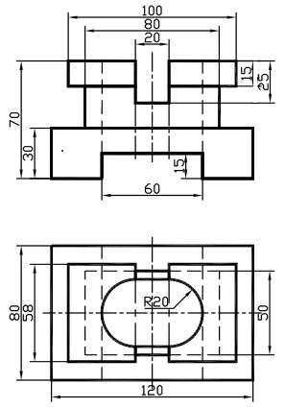
Вариант 1

КР1. Построить трёхмерную модель. Сохранить в электронном виде. Создать чертёж, три проекции плюс изометрия. Проставить размеры. Распечатать.
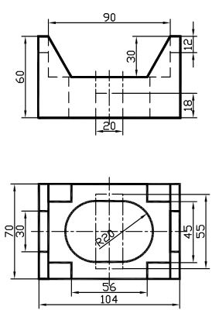

Вариант 2
КР1. Построить трёхмерную модель. Сохранить в электронном виде. Создать чертёж, три проекции плюс изометрия. Проставить размеры. Распечатать.

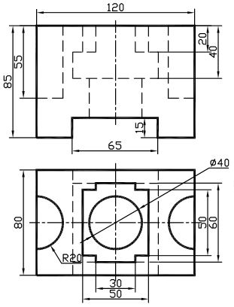
Вариант 3

КР1. Построить трёхмерную модель. Сохранить в электронном виде. Создать чертёж, три проекции плюс изометрия. Проставить размеры. Распечатать.

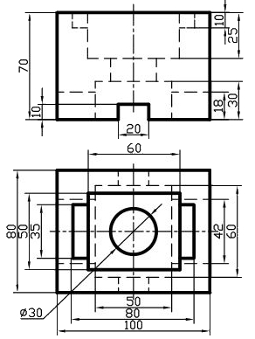
Вариант 4

КР1. Построить трёхмерную модель. Сохранить в электронном виде. Создать чертёж, три проекции плюс изометрия. Проставить размеры. Распечатать.

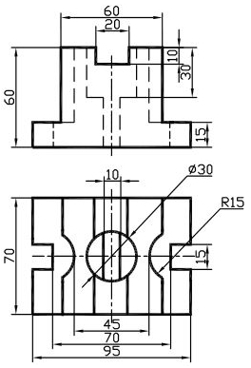

Вариант 5

КР1. Построить трёхмерную модель. Сохранить в электронном виде. Создать чертёж, три проекции плюс изометрия. Проставить размеры. Распечатать.

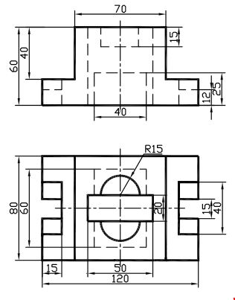
Вариант 6
КР1. Построить трёхмерную модель. Сохранить в электронном виде. Создать чертёж, три проекции плюс изометрия. Проставить размеры. Распечатать.

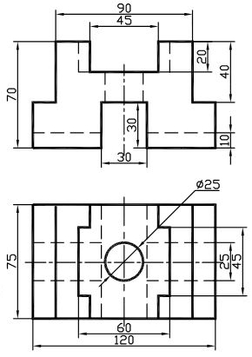
Вариант 7

КР1. Построить трёхмерную модель. Сохранить в электронном виде. Создать чертёж, три проекции плюс изометрия. Проставить размеры. Распечатать.

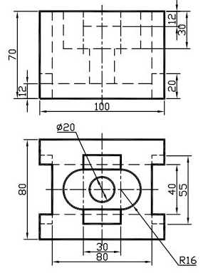
Вариант 8
КР1. Построить трёхмерную модель. Сохранить в электронном виде. Создать чертёж, три проекции плюс изометрия. Проставить размеры. Распечатать.

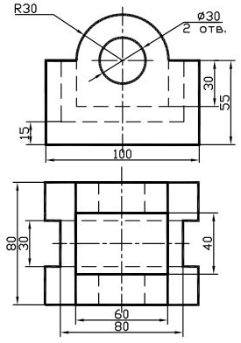

Вариант 9

КР1. Построить трёхмерную модель. Сохранить в электронном виде. Создать чертёж, три проекции плюс изометрия. Проставить размеры. Распечатать.

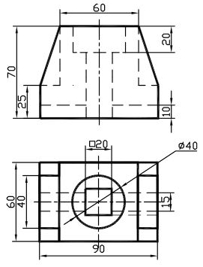
Вариант 10

КР1. Построить трёхмерную модель. Сохранить в электронном виде. Создать чертёж, три проекции плюс изометрия. Проставить размеры. Распечатать.

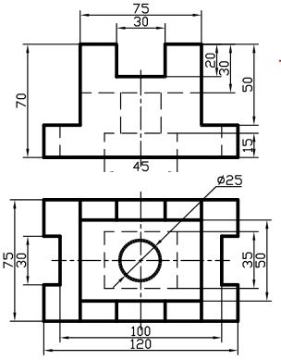

Вариант 11

КР1. Построить трёхмерную модель. Сохранить в электронном виде. Создать чертёж, три проекции плюс изометрия. Проставить размеры. Распечатать.

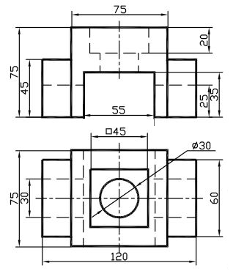
Вариант 12
КР1. Построить трёхмерную модель. Сохранить в электронном виде. Создать чертёж, три проекции плюс изометрия. Проставить размеры. Распечатать.

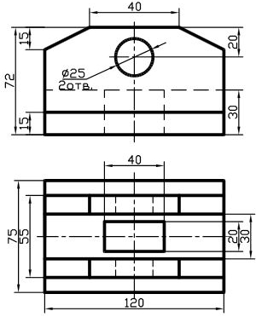

Вариант 13

КР1. Построить трёхмерную модель. Сохранить в электронном виде. Создать чертёж, три проекции плюс изометрия. Проставить размеры. Распечатать.

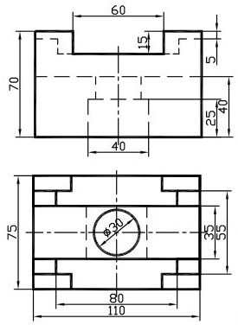
Вариант 14
КР1. Построить трёхмерную модель. Сохранить в электронном виде. Создать чертёж, три проекции плюс изометрия. Проставить размеры. Распечатать.

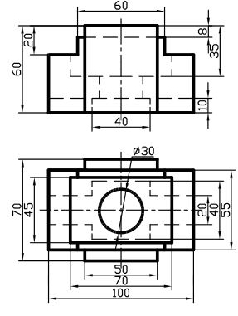
Вариант 15

КР1. Построить трёхмерную модель. Сохранить в электронном виде. Создать чертёж, три проекции плюс изометрия. Проставить размеры. Распечатать.

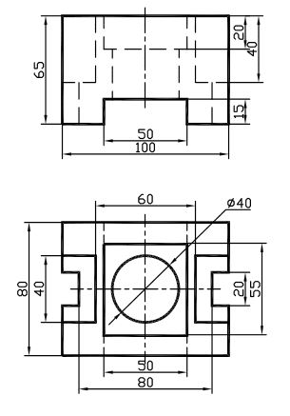
Вариант 16
КР1. Построить трёхмерную модель. Сохранить в электронном виде. Создать чертёж, три проекции плюс изометрия. Проставить размеры. Распечатать.
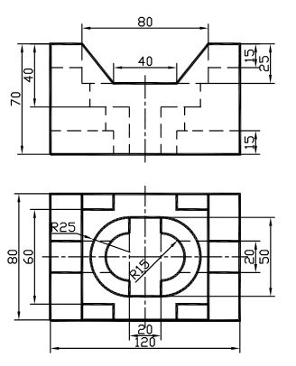
Вариант 17

КР1. Построить трёхмерную модель. Сохранить в электронном виде. Создать чертёж, три проекции плюс изометрия. Проставить размеры. Распечатать.

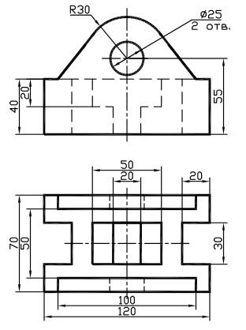
Вариант 18
КР1. Построить трёхмерную модель. Сохранить в электронном виде. Создать чертёж, три проекции плюс изометрия. Проставить размеры. Распечатать.

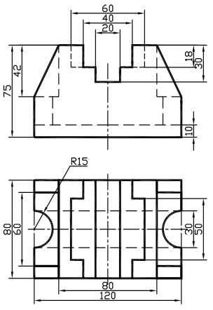
Вариант 19

КР1. Построить трёхмерную модель. Сохранить в электронном виде. Создать чертёж, три проекции плюс изометрия. Проставить размеры. Распечатать.
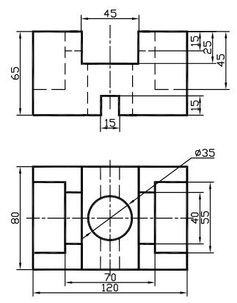
Вариант 20
КР1. Построить трёхмерную модель. Сохранить в электронном виде. Создать чертёж, три проекции плюс изометрия. Проставить размеры. Распечатать.

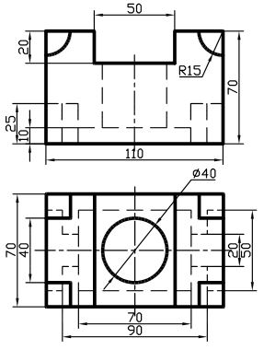
Вариант 21

КР1. Построить трёхмерную модель. Сохранить в электронном виде. Создать чертёж, три проекции плюс изометрия. Проставить размеры. Распечатать.

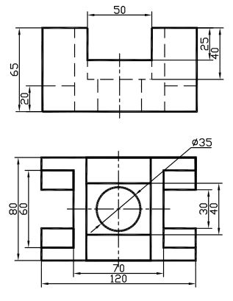
Вариант 22
КР1. Построить трёхмерную модель. Сохранить в электронном виде. Создать чертёж, три проекции плюс изометрия. Проставить размеры. Распечатать.
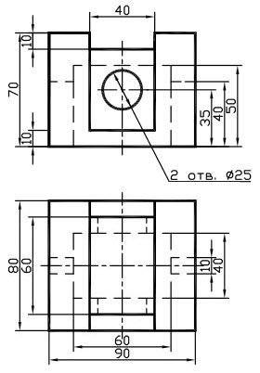
Вариант 23

КР1. Построить трёхмерную модель. Сохранить в электронном виде. Создать чертёж, три проекции плюс изометрия. Проставить размеры. Распечатать.

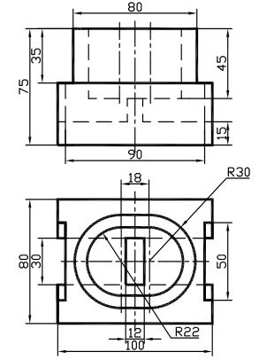
Вариант 24
КР1. Построить трёхмерную модель. Сохранить в электронном виде. Создать чертёж, три проекции плюс изометрия. Проставить размеры. Распечатать.
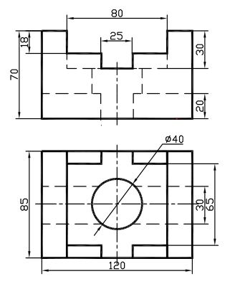
Вариант 25

КР1. Построить трёхмерную модель. Сохранить в электронном виде. Создать чертёж, три проекции плюс изометрия. Проставить размеры. Распечатать.

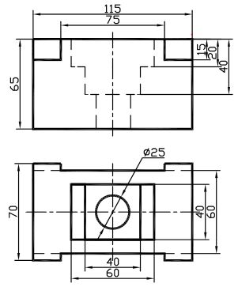
Вариант 26
КР1. Построить трёхмерную модель. Сохранить в электронном виде. Создать чертёж, три проекции плюс изометрия. Проставить размеры. Распечатать.
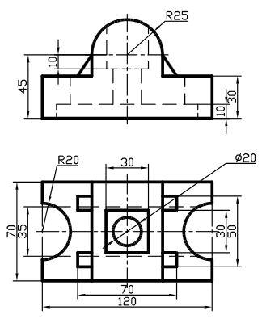
Вариант 27

КР1. Построить трёхмерную модель. Сохранить в электронном виде. Создать чертёж, три проекции плюс изометрия. Проставить размеры. Распечатать.
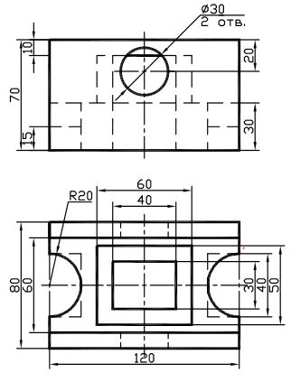
Вариант28
КР1. Построить трёхмерную модель. Сохранить в электронном виде. Создать чертёж, три проекции плюс изометрия. Проставить размеры. Распечатать.
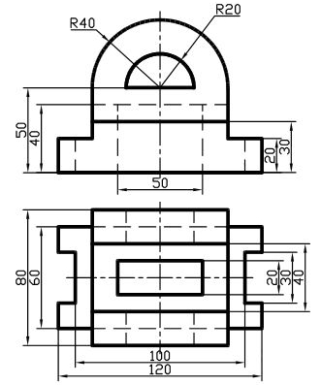
Вариант 29

КР1. Построить трёхмерную модель. Сохранить в электронном виде. Создать чертёж, три проекции плюс изометрия. Проставить размеры. Распечатать.
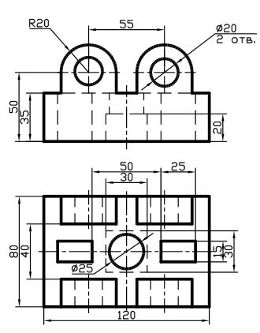
Вариант 30

